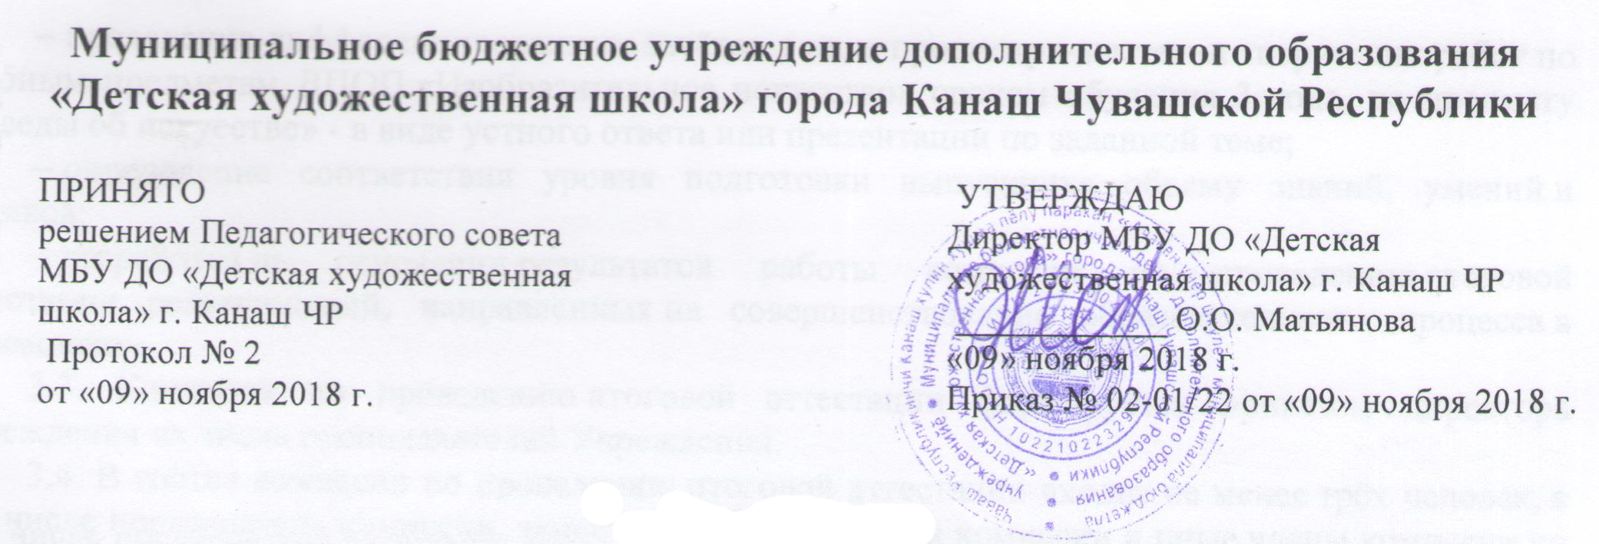

ПОЛОЖЕНИЕ
О ПОРЯДКЕ И ФОРМАХ ПРОВЕДЕНИЯ ИТОГОВОЙ АТТЕСТАЦИИ,
ЗАВЕРШАЮЩЕЙ ОСВОЕНИЕ ДОПОЛНИТЕЛЬНОЙ ОБЩЕРАЗВИВАЮЩЕЙ ОБЩЕОБРАЗОВАТЕЛЬНОЙ ПРОГРАММЫ В ОБЛАСТИ ИЗБРАЗИТЕЛЬНОГО ИСКУССТВА «ИЗОБРАЗИТЕЛЬНОЕ ИСКУССТВО» сроком обучения 3 года

I. Общие положения
1.1. Положение о порядке и формах проведения итоговой аттестации, завершающей освоение Дополнительной общеразвивающей общеобразовательной программы в области изобразительного искусства «Изобразительное искусство» сроком обучения 3 года (далее – Положение) разработано в соответствии со статьей 59 Федерального закона от 29.12.2012 г. № 273-ФЗ «Об образовании в Российской Федерации», Устава Муниципального бюджетного учреждения дополнительного образования «Детская художественная школа» города Канаш Чувашской Республики (далее – Учреждение).
1.2. Настоящее Положение определяет формы и порядок проведения итоговой аттестации обучающихся, завершающих освоение общеразвивающей общеобразовательной программы в области изобразительного искусства «Изобразительное искусство» сроком обучения 3 года (далее – выпускники), в том числе порядок формирования и функции комиссии по проведению итоговой аттестации, апелляционной комиссии, порядок повторного прохождения итоговой аттестации.
1.3. Целью итоговой аттестации является оценка степени освоения выпускниками дополнительной общеразвивающей общеобразовательной программы в области изобразительного искусства «Изобразительное искусство» сроком обучения 3 года (далее – ДООП «Изобразительное искусство» сроком обучения 3 года).
1.4. Итоговая аттестация проводится на основе принципов объективности и независимости оценки подготовки выпускников.
1.5. Итоговая аттестация проводится для всех выпускников Учреждения, освоивших ДПОП «Изобразительное искусство» сроком обучения 3 года в полном объеме, прошедших промежуточную аттестацию по всем предметам учебного плана.
1.6. При реализации ДПОП «Изобразительное искусство» сроком обучения 3 года в сокращенные сроки или по индивидуальным учебным планам итоговая аттестация проводится по завершении освоения указанной программы и индивидуального учебного плана в том же порядке.

II. Формы проведения итоговой аттестации
2.1. Итоговая аттестация проводится по завершении учебных занятий по всем учебным предметам в форме дифференцированного зачёта в виде просмотра-выставки творческих работ, по предмету «Беседы об искусстве» - в виде устного ответа или презентации по заданной теме.
.
III. Организация проведения итоговой аттестации
3.1. Для организации и проведения итоговой аттестации в Учреждении ежегодно создаются комиссии по проведению итоговой аттестации, завершающей освоение ДООП «Изобразительное искусство» сроком обучения 3 года (далее - комиссии по проведению итоговой аттестации) и апелляционные комиссии.
3.2. Основными функциями комиссии по проведению итоговой аттестации являются:
– проведение дифференцированных зачётов в виде просмотра-выставки творческих работ по учебным предметам ДПОП «Изобразительное искусство» сроком обучения 3 года, по предмету «Беседы об искусстве» - в виде устного ответа или презентации по заданной теме;
– определение соответствия уровня подготовки выпускника объему знаний, умений и навыков;
– разработка на основании результатов работы комиссии по проведению итоговой аттестации рекомендаций, направленных на совершенствование образовательного процесса в Учреждении.
3.3. Комиссия по проведению итоговой аттестации формируется приказом директора Учреждения из числа преподавателей Учреждения.
3.4. В состав комиссии по проведению итоговой аттестации входит не менее трёх человек, в том числе председатель комиссии, заместитель председателя комиссии и иные члены комиссии по проведению итоговой аттестации. Секретарь комиссии по проведению итоговой аттестации не входит в состав комиссии. Секретарь ведет протоколы заседаний комиссии по проведению итоговой аттестации, в случае необходимости представляет в апелляционную комиссию необходимые материалы.
3.5. Состав комиссии по проведению итоговой аттестации утверждается приказом директора Учреждения из числа лиц, имеющих высшее или среднее профессиональное образование в области изобразительного искусства. Одно и то же лицо может быть назначено председателем нескольких комиссий.
3.6. Председатель комиссии по проведению итоговой аттестации организует деятельность комиссии по проведению итоговой аттестации, обеспечивает единство требований, предъявляемых к выпускникам при проведении итоговой аттестации.

IV. Сроки и процедура проведения итоговой аттестации
4.1. Итоговая аттестация проводится по месту нахождения Учреждения в сроки с 20 мая по 31 мая соответствующего учебного года.
4.2. Заседание комиссии по проведению итоговой аттестации является правомочным, если на нем присутствует не менее 2/3 ее состава. Решение комиссии по проведению итоговой аттестации по каждому учебному предмету ДПОП «Изобразительное искусство» сроком обучения 3 года принимается на закрытом заседании простым большинством голосов членов комиссии, участвующих в заседании, при обязательном присутствии председателя комиссии или его заместителя. При равном числе голосов председатель комиссии обладает правом решающего голоса.
4.3. Результаты дифференцированных зачётов по учебным предметам ДПОП «Изобразительное искусство» сроком обучения 3 года определяются оценками (5 - «отлично», 4 - «хорошо», 3 - «удовлетворительно», 2 - «неудовлетворительно») и объявляются в тот же день после оформления протоколов заседаний соответствующих комиссий,
Система и критерии оценок итоговой аттестации разрабатываются Учреждением и являются одним из разделов ДПОП «Изобразительное искусство» сроком обучения 3 года .
4.4. Все заседания комиссии по проведению итоговой аттестации оформляются протоколами.
4.5. Отчеты о работе комиссии по проведению итоговой аттестации и апелляционной комиссии заслушиваются на Педагогическом Совете Учреждения.

V. Порядок подачи и рассмотрения апелляций
5.1. Выпускники и (или) их родители (законные представители) вправе подать письменное заявление об апелляции по процедурным вопросам (далее – апелляция) в апелляционную комиссию не позднее следующего рабочего дня после проведения дифференцированного зачёта.
5.2. Состав апелляционной комиссии утверждается приказом директора Учреждения одновременно с утверждением состава комиссии по проведению итоговой аттестации.
Апелляционная комиссия формируется в количестве не менее трех человек из числа работников Учреждения, не входящих в состав комиссии по проведению итоговой аттестации, за исключением директора Учреждения, который может входить в состав комиссии по проведению итоговой аттестации и должен являться председателем апелляционной комиссии.
5.3. Решения апелляционной комиссии принимаются большинством голосов от общего числа членов комиссии. При равенстве голосов решающим является голос председателя апелляционной комиссии.
5.4. Апелляция может быть подана только по процедуре дифференцированного зачёта. Апелляция рассматривается не позднее одного рабочего дня со дня ее подачи на заседании апелляционной комиссии, на которое приглашается председатель комиссии по проведению итоговой аттестации (или его заместитель), а также выпускник и (или) его родители (законные представители), не согласные с её решением.
5.5. Секретарь комиссии по проведению итоговой аттестации направляет в апелляционную комиссию протоколы по ведению дифференцированных зачётов и заключение председателя комиссии по проведению итоговой аттестации о соблюдении процедуры проведения дифференцированных зачётов. По итогам рассмотрения апелляции апелляционной комиссией принимается решение по вопросу о целесообразности или нецелесообразности повторного проведения дифференцированного зачёта, которое подписывается председателем данной комиссии и оформляется протоколом. Данное решение доводится до сведения подавшего апелляционное заявление выпускника и (или) его родителей (законных представителей) под роспись в течение одного рабочего дня со дня принятия решения.
5.6. Дифференцированный зачёт проводится повторно в присутствии одного из членов апелляционной комиссии в течение семи рабочих дней с момента принятия апелляционной комиссией решения о целесообразности его проведения.
5.7. Подача апелляции по процедуре проведения повторного дифференцированного зачёта не допускается.
VI. Повторное прохождение итоговой аттестации
6.1. Лицам, не прошедшим итоговую аттестацию по уважительной причине (по медицинским показаниям или в других исключительных случаях, документально подтвержденных), предоставляется возможность пройти итоговую аттестацию в иной срок без отчисления из Учреждения, но не позднее шести месяцев начиная с даты, указанной на документе, предъявленном выпускником или его родителями (законными представителями).
6.2. Лицо, не прошедшее итоговую аттестацию по неуважительной причине или получившее на итоговой аттестации неудовлетворительные результаты, отчисляется из Учреждения. Указанное лицо вправе пройти итоговую аттестацию повторно не ранее чем через шесть месяцев и не позднее чем через год со дня, когда данное лицо прошло (или должно было пройти) итоговую аттестацию впервые. Для прохождения повторной итоговой аттестации данное лицо должно быть восстановлено в Учреждении на период времени, не превышающий предусмотренного на итоговую аттестацию.
6.3. Прохождение повторной итоговой аттестации более одного раза не допускается.

VII. Получение документа об освоении
дополнительных предпрофессиональных общеобразовательных программ
в области искусств
7.1. Лицам, прошедшим итоговую аттестацию, завершающую освоение ДПОП «Изобразительное искусство» сроком обучения 3 года, выдается заверенное печатью Учреждения соответствующее свидетельство об освоении указанной программы. Форма свидетельства устанавливается Учреждением.
7.2. В свидетельство заносятся итоговые оценки по всем учебным предметам ДПОП «Изобразительное искусство» сроком обучения 3 года
7.3. Лицам, не прошедшим итоговую аттестацию по неуважительной причине или получившим на итоговой аттестации неудовлетворительные результаты и отчисленным из Учреждения, выдается справка установленного Учреждением образца.

